AN1510 ATK-VS1053 MP3 模块录音功能

使用说明

本应用文档（AN1510，对应 ALIENTEK 精英 STM32F103 开发板 扩展实验 E2）将教大
家如何通过 ALIENTEK 精英 STM32 开发板和 ATK-VS1053 MP3 模块实现一个录音机的功能。本文档我们将使用 ATK-VS1053 MP3 模块实现 WAV 录音，设计一个简单的录音机！
本文档分为如下几部分：
1， WAV 简介
2， 硬件设计
3， 软件实现
4， 验证

1、WAV 简介
WAV 即 WAVE 文件，WAV 是计算机领域最常用的数字化声音文件格式之一，它是微软专门为 Windows 系统定义的波形文件格式（Waveform Audio），由于其扩展名为"*.wav"。它符合 RIFF(Resource Interchange File Format)文件规范，用于保存 Windows 平台的音频信息资源，被 Windows 平台及其应用程序所广泛支持，该格式也支持 MSADPCM， CCITT A LAW 等多种压缩运算法，支持多种音频数字，取样频率和声道，标准格式化的WAV 文件和 CD 格式一样，也是 44.1K 的取样频率，16 位量化数字，因此在声音文件质量和 CD 相差无几！
ATK-VS1053 MP3 模块支持 2 种格式的WAV 录音：PCM 格式或者IMA ADPCM 格式， 其中 PCM（脉冲编码调制）是最基本的 WAVE 文件格式，这种文件直接存储采样的声音数据没有经过任何的压缩。而 IAM ADPCM 则是使用了压缩算法，压缩比率为 4:1。
这里，我们主要讨论 PCM，因为这个最简单。我们将利用 VS1053 实现 16 位，8Khz 采样率的单声道 WAV 录音(PCM 格式)。要想实现 WAV 录音得先了解一下 WAV 文件的格式，WAVE 文件是由若干个 Chunk 组成的。按照在文件中的出现位置包括：RIFF WAVE Chunk、 Format Chunk、 Fact Chunk(可选)和 Data Chunk。每个 Chunk 由块标识符、数据大小和数据三部分组成，如图 1.1 所示：
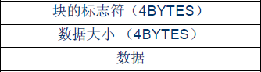
图 1.1 Chunk 结构示意图
其中块标识符由 4 个 ASCII 码构成，数据大小则标出紧跟其后的数据的长度（单位为字节），注意这个长度不包含块标识符和数据大小的长度，即不包含最前面的 8 个字节。所以实际 Chunk 的大小为数据大小加 8。
首先，我们来看看 RIFF 块（RIFF WAVE Chunk），该块以“RIFF”作为标示，紧跟wav 文件大小（该大小是 wav 文件的总大小-8），然后数据段为“WAVE”，表示是 wav

文件。RIFF 块的 Chunk 结构如下：
//RIFF 块
typedef packed struct
{

u32 ChunkID; u32 ChunkSize ; u32 Format;
}ChunkRIFF ;
//chunk id;这里固定为"RIFF",即 0X46464952
//集合大小;文件总大小-8
//格式;WAVE,即 0X45564157

接着，我们看看 Format 块（Format Chunk），该块以“fmt ”作为标示（注意有个空格！），一般情况下，该段的大小为 16 个字节，但是有些软件生成的 wav 格式，该部分可能有 18 个字节，含有 2 个字节的附加信息。Format 块的 Chunk 结构如下：
//fmt 块
typedef packed struct
{
u32 ChunkID; //chunk id;这里固定为"fmt ",即 0X20746D66 u32 ChunkSize ; //子集合大小(不包括 ID 和 Size);这里为:20.
u16 AudioFormat; //音频格式;0X10,表示线性 PCM;0X11 表示 IMA ADPCM u16 NumOfChannels; //通道数量;1,表示单声道;2,表示双声道;
u32 SampleRate; //采样率;0X1F40,表示 8Khz u32 ByteRate; //字节速率;
u16 BlockAlign; //块对齐(字节);
u16 BitsPerSample; //单个采样数据大小;4 位ADPCM,设置为 4
}ChunkFMT;

接下来，我们再看看 Fact 块（Fact Chunk），该块为可选块，以“fact”作为标示， 不是每个 WAV 文件都有，在非 PCM 格式的文件中，一般会在 Format 结构后面加入一个Fact 块，该块 Chunk 结构如下：
//fact 块
typedef packed struct
{

u32 ChunkID; u32 ChunkSize ; u32 DataFactSize;
}ChunkFACT;
//chunk id;这里固定为"fact",即 0X74636166;
//子集合大小(不包括 ID 和 Size);这里为:4.
//数据转换为PCM 格式后的大小

DataFactSize 是这个 Chunk 中最重要的数据，如果这是某种压缩格式的声音文件，那么从这里就可以知道他解压缩后的大小。对于解压时的计算会有很大的好处！不过本文档我们使用的是 PCM 格式，所以不存在这个块。
最后，我们来看看数据块（Data Chunk），该块是真正保存 wav 数据的地方，以“data” '作为该 Chunk 的标示。然后是数据的大小。紧接着就是 wav 数据。根据 Format Chunk 中的声道数以及采样 bit 数，wav 数据的 bit 位置可以分成如表 1.1 所示的几种形式：
单声道 | 取样 1 | 取样 2 | 取样 3 | 取样 4
8 位量化 | 声道 0 | 声道 0 | 声道 0 | 声道 0
双声道 | 取样 1 |  | 取样 2
8 位量化 | 声道 0(左) | 声道 1(右) | 声道 0(左) | 声道 1(右)
单声道 | 取样 1 |  | 取样 2

16 位量化 | 声道 0(低字节) | 声道 0(高字节) | 声道 0(低字节) | 声道 0(高字节)
双声道 | 取样 1
16 位量化 | 声道 0  (左,低字节) | 声道 0  (左,高字节) | 声道 1  (右,低字节) | 声道 1  (右,高字节)
表 1.1 WAVE 文件数据采样格式
本文档，我们采用的是 16 位，单声道，所以每个取样为 2 个字节，低字节在前，高字节在后。数据块的 Chunk 结构如下：
//data 块
typedef packed struct
{

u32 ChunkID; u32 ChunkSize ;
}ChunkDATA;
//chunk id;这里固定为"data",即 0X61746164
//子集合大小(不包括 ID 和 Size);文件大小-60.

通过以上学习，我们对 WAVE 文件有了个大概了解。接下来，我们看看如何使用 VS1053 实现 WAV（PCM 格式）录音。

激活 PCM 录音
VS1053 激活PCM 录音需要设置的寄存器和相关位如表 1.2 所示：
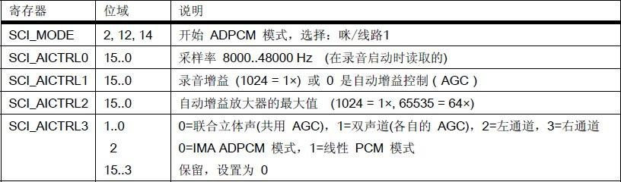
表 1.2 VS1053 激活 PCM 录音相关寄存器
通过设置 SCI_MODE 寄存器的 2、12、14 位，来激活 PCM 录音，SCI_MODE 的各位描述见 VS1053 的数据手册。SCI_AICTRL0 寄存器用于设置采样率，我们本文档用的是 8K 的采样率，所以设置这个值为 8000 即可。SCI_AICTRL1 寄存器用于设置 AGC，1024 相当于数字增加 1，这里建议大家设置 AGC 在 4（4*1024）左右比较合适。SCI_AICTRL2 用于设置自动 AGC 的时候的最大值，当设置为 0 的时候表示最大 64(65536)，这个大家按自己的需要设置即可。最后，SCI_AICTRL3，我们本文档用到的是咪头线性 PCM 单声道录音，所以设置该寄存器值为 6。
通过这几个寄存器的设置，我们就激活 VS1053 的 PCM 录音了。不过，VS1053 的 PCM 录音有一个小 BUG，必须通过加载 patch 才能解决，如果不加载 patch，那么 VS1053 是不输出 PCM 数据的，VLSI 提供了我们这个 patch，只需要通过软件加载即可。

读取 PCM 数据
在激活了 PCM 录音之后，SCI_HDAT0 和 SCI_HDAT1 有了新的功能。VS1053 的 PCM 采样缓冲区由 1024 个 16 位数据组成，如果 SCI_HDAT1 大于 0，则说明可以从 SCI_HDAT0 读取至少 SCI_HDAT1 个 16 位数据，如果数据没有被及时读取，那么将溢出，并返回空的状态。
注意，如果 SCI_HDAT1≥896，最好等待缓冲区溢出，以免数据混叠。所以，对我们来说，只需要判断 SCI_HDAT1 的值非零，然后从 SCI_HDAT0 读取对应长度的数据，即完

成一次数据读取，以此循环，即可实现 PCM 数据的持续采集。最后，我们看看本文档实现 WAV 录音需要经过哪些步骤： 1） 设置 VS1053 PCM 采样参数
这一步，我们要设置 PCM 的格式（线性 PCM）、采样率（8K）、位数（16 位）、通道数（单声道）等重要参数，同时还要选择采样通道（咪头），还包括 AGC 设置等。可以说这里的设置直接决定了我们 wav 文件的性质。

激活 VS1053 的 PCM 模式，加载 patch
通过激活 VS1053 的 PCM 格式，让其开始 PCM 数据采集，同时，由于 VS1053 的 BUG， 我们需要加载 patch，以实现正常的 PCM 数据接收。

创建 WAV 文件，并保存 wav 头
在前两部设置成功之后，我们即可正常的从 SCI_HDAT0 读取我们需要的 PCM 数据了， 不过在这之前，我们需要先在创建一个新的文件，并写入 wav 头，然后才能开始写入我们的 PCM 数据。

读取 PCM 数据
经过前面几步的处理，这一步就比较简单了，只需要不停的从 SCI_HDAT0 读取数据， 然后存入 wav 文件即可，不过这里我们还需要做文件大小统计，在最后的时候写入 wav 头里面。

计算整个文件大小，重新保存 wav 头并关闭文件
在结束录音的时候，我们必须知道本次录音的大小（数据大小和整个文件大小），然后更新 wav 头，重新写入文件，最后因为 FATFS，在文件创建之后，必须调用 f_close，文件才会真正体现在文件系统里面，否则是不会写入的！所以最后还需要调用 f_close，以保存文件。

2、硬件设计
本文档实验功能简介：开机的时候先检测 SD 卡和字库，然后测试 VS1053(正弦测试与 寄存器测试)，之后，检测 SD 卡根目录是否存在 RECORDER 文件夹，如果不存在则创建， 如果创建失败，则报错。在找到 SD 卡的 RECORDER 文件夹后，即设置 VS1053 进入录音模式，此时可以在耳机听到 VS1053 采集的音频。KEY1 用于停止录音并保存；KEY0 用于开始/暂停录音；KEY_UP 用于播放最近一次的录音。
当我们按下 KEY0 的时候，可以在屏幕上看到录音文件的名字，以及录音时间，然后通过 KEY1 可以停止录音并保存该文件（文件名和时间也都将清零），在完成一个录音后， 我们可以通过按 KEY_UP 按键，来试听录音。DS1 用于提示程序正在运行。
本实验用到的资源如下：
- ALIENTEK 精英开发板
- DS0，DS1
- TFTLCD 液晶模块
- ATK-VS1053 MP3 模块
- SD 卡
- 耳机（非必须）
ALIENTEK 精英 STM32 开发板与 ATK-VS1053 MP3 模块的连接关系如图 2.1 所示：

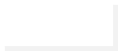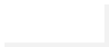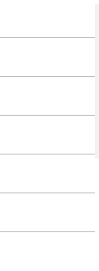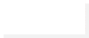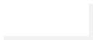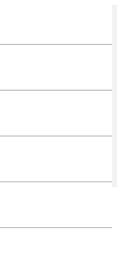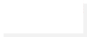
ALIENTEK
精英STM32开发板
PE6
PC13
PA6
PA7
PA5
PF6
STM32F103ZET6

PF7
5V
GND
RST
DREQ
SO
SI
SCK
XDCS
XCS
5V
GND
ATK-VS1053
MP3模块

图 2.1 ATK-VS1053 MP3 模块与精英 STM32 开发板连接关系图
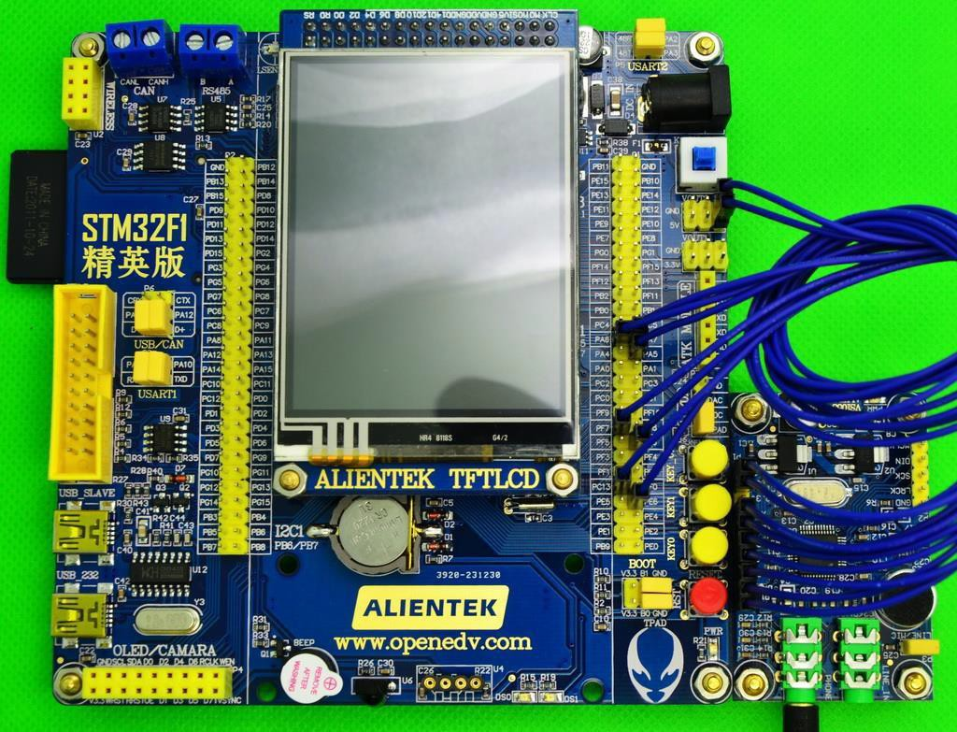
上表中，就是ALIENTEK 精英STM32开发板与ATK-VS1053 MP3模块的连接示意图。实物连接如图2.2所示：
图 2.2 ATK-VS1053 模块与精英 STM32 开发板连接实物图
图中，我们总共用了 9 根杜邦线连接 ATK-VS1053 MP3 模块与精英 STM32 开发板，供电采用 5V(开发板的 VOUT2)直接供电，完全与图 2.1 所示的关系图一致。
本实验，大家需要准备 1 个 SD 卡和一个耳机，分别插入 SD 卡接口和耳机接口，然后下载本实验就可以实现一个简单的录音机了。

3、软件实现
本文档，我们在精英 STM32 开发板的扩展实验 E1 的基础上修改，先打开扩展实验 E1 的工程，首先在 APP 文件夹下面新建 recorder.c 和 recorder.h 两个文件，然后将 recorder.c 加入到工程的 APP 组下，同时删掉 mp3player.c（用不到）。
因为 recorder.c 代码比较多，我们这里仅介绍其中的三个函数，首先是设置 VS1053 进入 PCM 模式的函数：recoder_enter_rec_mode，该函数代码如下：
//进入 PCM 录音模式
//agc:0,自动增益.1024 相当于 1 倍,512 相当于 0.5 倍,最大值 65535=64 倍
void recoder_enter_rec_mode(u16 agc)
{
//如果是 IMA ADPCM,采样率计算公式如下:
//采样率=CLKI/256*d;
//假设d=0,并 2 倍频,外部晶振为 12.288M.那么 Fc=(2*12288000)/256*6=16Khz
//如果是线性PCM,采样率直接就写采样值
VS_WR_Cmd(SPI_BASS,0x0000);
VS_WR_Cmd(SPI_AICTRL0,8000); //设置采样率,设置为 8Khz
VS_WR_Cmd(SPI_AICTRL1,agc);
//设置增益,0,自动增益.1024 相当于 1 倍,512 相当于 0.5 倍,最大值 65535=64 倍
VS_WR_Cmd(SPI_AICTRL2,0); //设置增益最大值,0,代表最大值 65536=64X
VS_WR_Cmd(SPI_AICTRL3,6); // 左 通 道 (MIC 单 声 道 输 入 )
VS_WR_Cmd(SPI_CLOCKF,0X2000);
//设置 VS10XX 的时钟,MULT:2 倍频;ADD:不允许;CLK:12.288Mhz
VS_WR_Cmd(SPI_MODE,0x1804); //MIC,录音激活delay_ms(5); // 等 待 至 少 1.35ms
VS_Load_Patch((u16*)wav_plugin,40);//VS1053 的 WAV 录音需要 patch
}
该函数就是用我们前面介绍的方法，激活 VS1053 的 PCM 模式，本章，我们使用的是8Khz 采样率，16 位单声道线性 PCM 模式，AGC 通过函数参数设置。最后加载 patch（用于修复 VS1053 录音 BUG）。
第二个函数是初始化 wav 头的函数：recoder_wav_init，该函数代码如下：
//初始化 WAV 头.
void recoder_wav_init( WaveHeader* wavhead) //初始化 WAV 头
{
wavhead->riff.ChunkID=0X46464952; //"RIFF"
wavhead->riff.ChunkSize=0; //还未确定,最后需要计算wavhead->riff.Format=0X45564157; //"WAVE"
wavhead->fmt.ChunkID=0X20746D66; //"fmt "
wavhead->fmt.ChunkSize=16; //大小为 16 个字节
wavhead->fmt.AudioFormat=0X01; //0X01,表示 PCM;0X01,表示 IMA ADPCM wavhead->fmt.NumOfChannels=1; //单声道
wavhead->fmt.SampleRate=8000; //8Khz 采样率 采样速率
wavhead->fmt.ByteRate=wavhead->fmt.SampleRate*2;//16 位,即 2 个字节
wavhead->fmt.BlockAlign=2; //块大小,2 个字节为一个块

}
wavhead->data.ChunkID=0X61746164;//"data"
wavhead->data.ChunkSize=0; //数据大小,还需要计算
//16 位 PCM
wavhead->fmt.BitsPerSample=16;
该函数初始化 wav 头的绝大部分数据，这里我们设置了该 wav 文件为 8Khz 采样率，16
位线性 PCM 格式，另外由于录音还未真正开始，所以文件大小和数据大小都还是未知的， 要等录音结束才能知道。该函数 WaveHeader 结构体就是由前面介绍的三个 Chunk 组成， 结构为：

//wav 头
typedef packed struct
{
ChunkRIFF riff; //riff 块
ChunkFMT fmt; //fmt 块
//ChunkFACT fact; //fact 块 线性 PCM,没有这个结构体
ChunkDATA data; //data 块
} WaveHeader;

最后，我们介绍 recoder_play 函数，是录音机实现的主循环函数，该函数代码如下：
//录音机
//所有录音文件,均保存在 SD 卡 RECORDER 文件夹内. u8 recoder_play(void)
{
u8 res; u8 key; u8 rval=0; u32 sectorsize=0;
WaveHeader *wavhead=0;
FIL* f_rec=0; //文件
DIR recdir; //目录
u8 *recbuf; //数据内存u16 w; u16 idx=0;
u8 rec_sta=0; //录音状态
//[7]:0,没有录音;1,有录音;
//[6:1]:保留
//[0]:0,正在录音;1,暂停录音;
u8 *pname=0;
u8 timecnt=0; //计时器
u32 recsec=0; //录音时间
u8 recagc=4; //默认增益为 4
u8 playFlag=0; //播放标志while(f_opendir(&recdir,"0:/RECORDER"))//打开录音文件夹
{
Show_Str(30,230,240,16,"RECORDER 文件夹错误!",16,0); delay_ms(200); LCD_Fill(30,230,240,246,WHITE); delay_ms(200); //清除显示f_mkdir("0:/RECORDER"); //创建该目录
}
f_rec=(FIL *)mymalloc(SRAMIN,sizeof(FIL)); //开辟 FIL 字节的内存区域
if(f_rec==NULL)rval=1; //申请失败

wavhead=( WaveHeader*)mymalloc(SRAMIN,sizeof( WaveHeader));
//开辟 WaveHeader 字节的内存区域if(wavhead==NULL)rval=1; recbuf=mymalloc(SRAMIN,512); if(recbuf==NULL)rval=1;
pname=mymalloc(SRAMIN,30); //申请内存,类似"0:RECORDER/REC00001.wav" if(pname==NULL)rval=1;
if(rval==0) //内存申请 OK
{
recoder_enter_rec_mode(1024*recagc); while(VS_RD_Reg(SPI_HDAT1)>>8); //等到buf 较为空闲再开始recoder_show_time(recsec); //显示时间
recoder_show_agc(recagc); //显示 agc
pname[0]=0; //pname 没有任何文件名
while(rval==0)
{
key=KEY_Scan(0); switch(key)
{
case KEY1_PRES: //STOP&SAVE if(rec_sta&0X80)//有录音
{
wavhead->riff.ChunkSize=sectorsize*512+36;//文件大小-8; wavhead->data.ChunkSize=sectorsize*512; //数据大小f_lseek(f_rec,0); //偏移到文件头. f_write(f_rec,(const void*)wavhead,
sizeof( WaveHeader),&bw); //写入头数据f_close(f_rec);
sectorsize=0;
}
rec_sta=0; recsec=0;
LED1=1; //关闭 DS1
LCD_Fill(30,230,240,246,WHITE); //清除之前的文件名recoder_show_time(recsec); //显示时间
break;
case KEY0_PRES: //REC/PAUSE
if(rec_sta&0X01) //原来是暂停,继续录音
{
rec_sta&=0XFE; //取消暂停
}else if(rec_sta&0X80)//已经在录音了,暂停
{
rec_sta|=0X01; //暂停
}else //还没开始录音
{

rec_sta|=0X80; //开始录音recoder_new_pathname(pname); //得到新的名字Show_Str(30,230,240,16,pname+11,16,0); //显示文件名字recoder_wav_init(wavhead); //初始化 wav 数据res=f_open(f_rec,(const TCHAR*)pname,
FA_CREATE_ALWAYS | FA_WRITE);
if(res) //文件创建失败
{
rec_sta=0; //创建文件失败,不能录音rval=0XFE; //提示是否存在 SD 卡
}else res=f_write(f_rec,(const void*)wavhead,
sizeof( WaveHeader),&bw);//写入头数据
}
if(rec_sta&0X01)LED1=0; //提示正在暂停else LED1=1;
break;
case WKUP_PRES://播放录音（仅在非录音状态下有效） if(rec_sta==0)playFlag=1;
break;
}
//读取数据
if(rec_sta==0X80)//已经在录音了
{
w=VS_RD_Reg(SPI_HDAT1); if((w>=256)&&(w<896))
{
idx=0;
while(idx<512) //一次读取 512 字节
{
w=VS_RD_Reg(SPI_HDAT0);
recbuf[idx++]=w&0XFF; recbuf[idx++]=w>>8;
}
res=f_write(f_rec,recbuf,512,&bw);//写入文件if(res)
{
printf("err:%d\r\n",res); printf("bw:%d\r\n",bw); break;//写入出错.
}
sectorsize++;//扇区数增加 1,约为 32ms
}
}else//没有开始录音
{

if(playFlag&&pname[0])//如果 KEY_UP 按键被按下,且 pname 不为空
{
Show_Str(30,230,240,16,"播放:",16,0);
Show_Str(30+40,230,240,16,pname+11,16,0); //显示文件名字rec_play_wav(pname); //播放pname
LCD_Fill(30,230,240,246,WHITE); //清除显示
recoder_enter_rec_mode(1024*recagc); //重进录音模式while(VS_RD_Reg(SPI_HDAT1)>>8); //等到 buf 空闲recoder_show_time(recsec); //显示时间
recoder_show_agc(recagc); //显示 agc playFlag=0;
}
delay_ms(5); timecnt++;
if((timecnt%20)==0)LED0=!LED0;//DS0 闪烁
}
if(recsec!=(sectorsize*4/125))//录音时间显示
{
LED0=!LED0;//DS0 闪烁
recsec=sectorsize*4/125; recoder_show_time(recsec);//显示时间
}
}
}
myfree(SRAMIN,wavhead); myfree(SRAMIN,recbuf); myfree(SRAMIN,f_rec); myfree(SRAMIN,pname); return rval;
}
该函数实现了我们在硬件设计时介绍的功能，我们就不详细介绍了，请大家自己分析代
码。recorder.c 的其他代码和 recorder.h 的代码我们这里就不再贴出了，请大家参考本例程源码（扩展实验 5）。保存 recorder.c，最后，我们在 test.c 里面修改 main 函数如下：
int main(void)
{

Stm32_Clock_Init(9); uart_init(72,115200); delay_init(72); usmart_dev.init(72); LED_Init(); KEY_Init(); LCD_Init(); W25QXX_Init();
VS_Init();
//系统时钟设置
//串口初始化为 115200
//延时初始化
//初始化 USMA RT
//初始化与 LED 连接的硬件接口
//初始化按键
//初始化 LCD
//初始化 W25Q128
//初始化 VS1053

}
LCD_ShowString(30,50,200,16,16,"Font Error!"); delay_ms(200); LCD_Fill(30,50,240,66,WHITE);//清除显示
}
Show_Str(30,50,200,16,"精英 STM32 开发板",16,0);
Show_Str(30,70,200,16,"WAV 录 音 机 实 验 ",16,0); Show_Str(30,90,200,16,"正点原子@ALIENTEK",16,0); Show_Str(30,110,200,16,"2015 年 4 月 30 日 ",16,0); Show_Str(30,130,200,16,"KEY0:REC/PAUSE",16,0); Show_Str(30,150,200,16,"KEY1:STOP&SAVE",16,0); Show_Str(30,170,200,16,"KEY_UP:Play The File",16,0); while(1)
{
LED1=0;
Show_Str(30,210,200,16,"存储器测试...",16,0);
printf("Ram Test:0X%04X\r\n",VS_Ram_Test());//打印 RAM 测试结果
Show_Str(30,210,200,16,"正弦波测试...",16,0);
VS_Sine_Test();
Show_Str(30,210,200,16,"<<WAV 录音机>>",16,0); LED1=1;
recoder_play();
}
//检查字库
//初始化内部内存池
//为 fatfs 相关变量申请内存
//挂载 SD 卡
//挂载 FLASH.
my_mem_init(SRAMIN); exfuns_init(); f_mount(fs[0],"0:",1);
f_mount(fs[1],"1:",1); POINT_COLOR=RED;
while(font_init())
{
该函数先检测SD卡是不是在位（初始化SD卡），存在则继续，不存在在报错，然后检测
外部flash是否存在字库，如果不存在字库，则报错（此时需要先下载汉字显示实验，更新字库，更新完字库后，再下载本实验），如果存在则继续下面的操作：对VS1053进行正弦测试和寄存器测试，随后调用录音机测试函数：recoder_play，开始录音测试，此时可以在耳机听到MIC的采集的声音了。
最后，我们将VS_WR_Cmd，这个函数加入usmart控制，这样我们就可以利用usmart来设置VS1053的一些参数了，这里主要是设置AGC，比如通过发送：VS_WR_Cmd(0X0D,4096)，将设置AGC的放大倍数为4。
软件部分就介绍到这里。

4、验证
在代码编译成功之后，我们下载代码到ALIENTEK 精英STM32 开发板上，当检测到SD卡后，执行完两个测试（SIN测试和RAM测试）之后，就可以开始录音了，我们按下KEY0按键， 就可以开始录音（再按KEY0可以暂停/继续录音）。如图4.1所示：

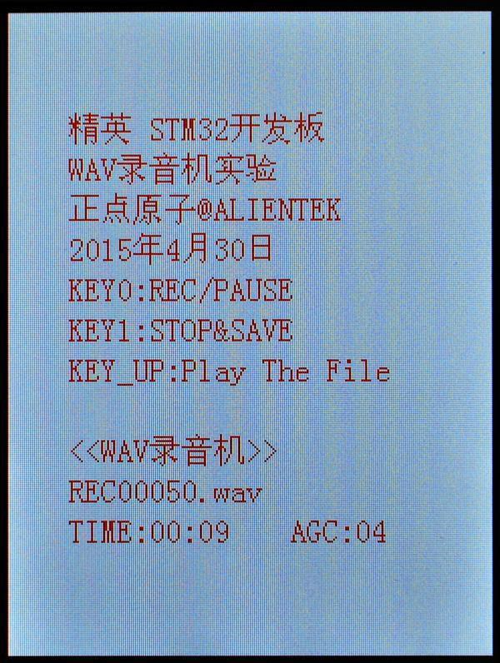
图4.1 WAV录音中
从上图可以看出，当前录音的文件为：REC00050.wav，已经录制了9秒，当前AGC设置为4，也就是4倍放大。此时我们按KEY1按键即可停止当前录音，并保存，然后再按KEY_UP 按键，就可以在耳机听到刚刚录制的音频文件了（LCD会显示：播放:REC00050.wav）。
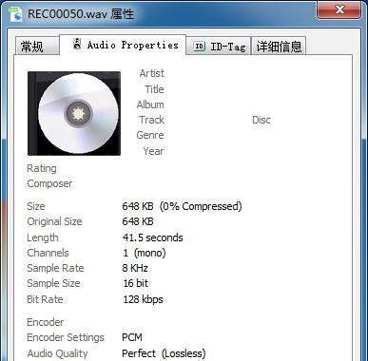
我们将刚刚录制的音频文件放到电脑上面，可以通过属性查看该文件的属性，如图 4.2 所示：
图 4.2 录音文件属性

这和我们预期的效果一样，通过电脑端的播放器（winamp/千千静听等）可以直接播放我们所录的音频。效果还是非常不错的。
最后，本例程一定要自备SD卡一个，以存储录制的音频文件。
至此，本例程结束，我们利用ATK-VS1053 MP3模块实现了一个录音机的功能，另外该模块还支持OGG录音，不过需要打补丁（加载patch），大家可以去vlsi官网（www.vlsi.fi ）了解相关信息。

正点原子@ALIENTEK
公司网址：www.alientek.com 技术论坛：www.openedv.com 电话：020-38271790
传真：020-36773971



